2017互联网金融行业分析报告

数据能力：互联网巨头发展金融最大优势
数据金融：金融的本质是数据，以及基于数据的建模和风险定价。互联网公司及科技公司拥有海量用户数据，有机会借由数据挖掘和建模，成为传统金融公司之外的数据金融新贵。全球互联网上市公司总市值约2万亿美金，而金融市场规模则在300万亿量级。
中国传统银行的征信记录仅覆盖总人口的35%，远低于互联网52%的覆盖率。互联网巨头拥有了极大的数据先发优势。 虽然中国的央行征信及传统金融业务数据不对互联网公司开放，但丰富的社交、线上消费及转账行为数据能够在风控和征信中发挥巨大作用。
据CNNIC统计，截止2016年底，我国网民规模达7.31亿，手机网民占比达95.1%，其中手机支付用户达到4.7亿。随着中国移动互联和移动支付渗透率的不断提高，网民在互联网上留下的数据踪迹成指数级增长，这些数据不仅包括了基本的实名制用户信息，更重要的是体现了用户的消费历史、社交行为、生活开支甚至是理财偏好。
蚂蚁金服和腾讯金融拥有自己的征信数据来源和技术，使其能够绕开传统金融，独立解决陌生人交易场景中的身份及违约风险评估问题。在数据金融的竞争格局下，互联网巨头将首先受益数据优势带来的用户价值增长。
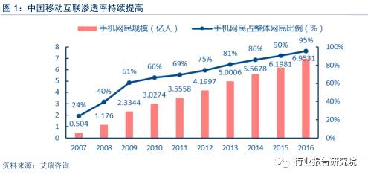
随着移动支付成为大众习惯，互联网金融规模保持着高速上涨，截至2016年，中国互联网金融总交易规模超过12万亿，接近GDP总量的20%，互联网金融用户人数超过5亿，位列世界第一。
相对的是，银行卡和传统金融网点的重要性被不断削弱。银行卡是我国传统金融机构触及客户的主要产品，然而随着电子支付的爆发，银行卡的吸引力不断减弱，手机号实名制和生物身份验证为互联网金融提供了与传统银行卡相同等级的安全保障，网络资管规模将在一段时间内保持高速增长。
目前全球27家估值不低于10亿美元的金融科技独角兽了中，中国企业占据了8家，融资额达94亿美元。中国互联网金融服务市场规模巨大，增速较高，有望成为互联网公司的下一金矿 ，在数十亿市场空间里，数字金融巨头已经出现雏形。
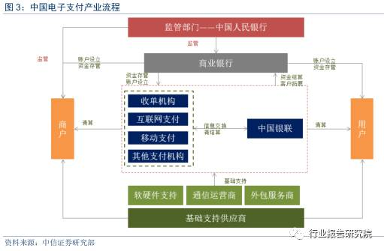
另一方面， 经过了几年的高速发展， 阿里、腾讯等 互联网头部公司具有了稳定的市场地位和可观的市值规模。对互联网龙头公司来说，线下商业模式向线上搬迁所带来的红利在消退，未来的增长是决定公司战略的重要因素。
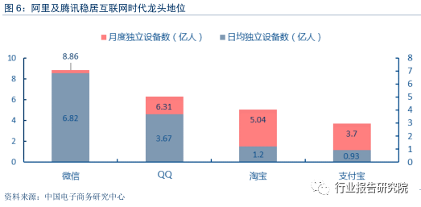
经过了近6年的高速增长，截止2016年底，中国移动互联网月度活跃用户数量已经突破了10亿大关，但同比增长持续放缓，IOS设备不增反降。
另外一方面，规模型APP（MAU大于1万）的数量在2015年达到顶峰后，在16年开始下滑，但头部 APP（千万级以上）数量仍在持续增加。在新用户增长乏力的局面上，头部APP实际上在持续收割中部APP的用户，互联网市场寡头化的趋势越来越明显。
随着移动互联的渗透率达到网民总数的95.1%，人口红利逐渐减退，移动互联网正从增量模式转入存量模式。增量流量的枯竭，迫使互联网公司改变一贯以来依靠流量的粗放模式，而更多的依靠增值服务，对存量流量进行再获取，管理和商业化成为互联网巨头的主要着眼点。
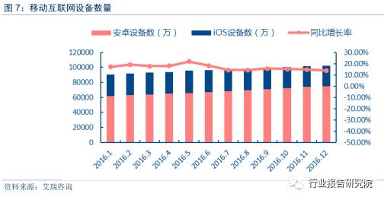
对于互联网和科技巨头而言，金融市场显然是具备足够体量和盈利能力的潜在市场，基于个人客户和小商户的数据挖掘和逐渐积累沉淀的风险定价能力有希望成为其在金融领域的竞争优势。我们判断，数据金融可能在互联网盛宴的下半场绽放光彩。

中国互联网巨头以支付为入口，以数据为底层支持，基于大数据的理财产品、信贷、保险等的设计、发行、分销；嵌入场景的消费金融和供应链金融；以区块链、云计算为代表数据金融技术能力的输出，综合来看，数据金融初具雏形。互联网巨头的获客成本持续低于传统金融机构，逐渐成熟的互联网征信体系将进一步释放巨大的金融衍生场景，互联网巨头重构金融的机会正在到来。
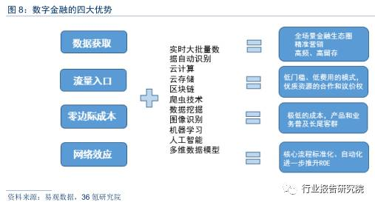
与传统的征信数据相比，互联网数据能够更全面地反映用户消费及资金状况，海量数据在互联网各项平台中不断积累，信用生态合作者也可以提供后续反馈，形成新的行为和交易数据回路，在反馈中不断更新个人征信状况。
深度契合需求， 互联网金融增量市场空间巨大
需求端：个人客户和小商户对金融服务的需求持续存在。传统金融公司很难满足长尾曲线中后部客户对于金融服务便利性、可得性和性价比的需求。互联网公司依靠庞大用户基础、用户数据持续跟踪分析和渠道优势，对更大范围的客户进行信用评估和金融服务，如京东金融等。
中国个人消费贷款余额在4万亿量级，长期有望增长至10万亿以上，对应高达数千亿的利息收入。综合考虑保险、投资、众筹等其他业务，个人金融服务市场空间有望达万亿规模。数据金融公司有机会在增量市场中占据较大份额。
据央行统计，目前传统的金融机构对国内个人征信的覆盖率仅为28%，而美国个人征信市场的覆盖率为92%，以FICO信用分为主要依据的美国个人征信系统已经有了十多年历史，而央行的征信系统还存在查询难、记录少、个人信息在不同银行割裂等情况。
作为个人金融业务发展的基石，个人征信数据是衡量个人风险和金融服务定价的最关键要素。在个人信贷数据偏少的情况下，我国传统金融机构无法对长尾用户进行其他维度的数据交叉验证、分析，导致了个人金融服务市场存在大量空白，需要互联网巨头及科技公司进行填补。
长期以来，中国的传统金融服务局限于以抵押为主的工业制造业和房屋贷款。2010年开始，随着电商及O2O产业的迅速成长，房贷在消费信贷中所占的比例不断降低，消费金融比重不断提高。
我们认为，伴随着消费升级的大趋势，中国居民对信贷业务的需求从房贷车贷为主，扩大到日常消费的方方面面（数码产品、出行、日用品、教育、医疗美容等）。由互联网公司主导的，嵌入电商场景的互联网消费金融业务（分期、小额无抵押信用贷款）在很大程度上推动了这一趋势。我们预计个人金融服务市场将随着第三方支付的普及进一步增长，个人消费金融市场潜力巨大。
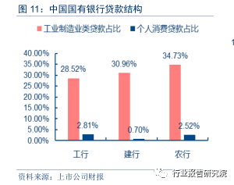
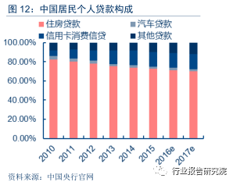
从金融市场规模来看为 ，中国居民可投资资产规模持续上升（年化增速为18%左右），2015年居民可投资资产规模为181万亿，资产结构中仅为35%的金融产品（发达国家金融为产品比例为60%-70% ），提升空间巨大。另外，中国居民的消费需求保持强劲的增长。
2015为个人消费信贷余额为18.95万亿，年化增速为23% 。截止2016年，中国消费性贷款余额的有占比只有20%左右，与欧美发达国家的50%左右的比例相比，有着明显的差距。经初步测在算，国内互联网金融服务的收入空间在2万亿左右。
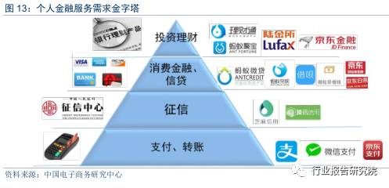
C端的金融需求金字塔可分为基础的支付，中层的信贷、消费金融及顶层的投资理财三个层次。互联网巨头从电商、社交等入口全面进入第三方支付、征信、小贷、理财等领域，并朝着垂直领域不断纵深发展。
流量入口带来的场景和数据优势，使得互联网巨头迅速切入支付和征信两大底层金融功能。在中国市场以腾讯和蚂蚁金服、京东金融为代表的一系列互联网公司在金融领域快速探索。
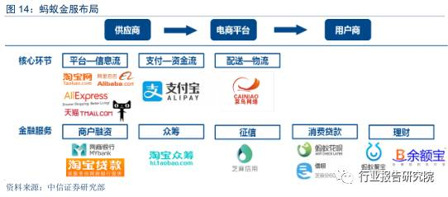
凭借支付宝占领第三方支付入口后 ， 蚂蚁金服依托电商平台积累的海量数据 ， 助力金融产品定价与风险控制。蚂蚁借呗（纯信用个人贷款）2016年用户数达到1000万，放款规模为3000亿元。
2016年双十一支付宝全天完成支付10.5 亿笔，“花呗” 占20% ，我们估计花呗2017年放款规模在1-2万亿左右 。源于支付宝资金沉淀和理财属性的余额宝，目前资产规模超过一万亿，理财规模年化增速超过30% 。
云计算将支付宝每秒支付能力提升到了8.59万笔，远超VISA（1.4万笔）等国内外金融机构。依托于淘宝、阿里巴巴和天猫三个电子交易平台，蚂蚁金服获取了海量的交易数据和消费行为数据，在此基础上，整个蚂蚁金服搭建起了基于信用体系的金融业务帝国。
目前，凭借着覆盖长尾用户的消费数据和用户画像能力，每笔网上交易的成本降到了2分钱以下，远低于传统银行，保证了各种普惠金融业务顺利开展。数据的优势使得蚂蚁金服的产品研发和差异化定价能力显著高于传统的保险及基金销售网点。
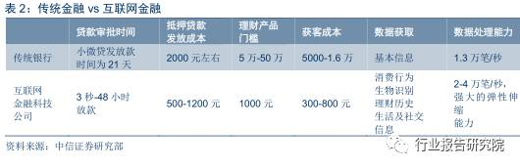
中美互联网金融路径不同， 中国盈利模式刚刚起步
资料显示，2016年共有4.5亿账户使用支付宝，而海外支付巨头PayPal的活跃账户仅有1.97亿，支付宝超PayPal成为全球最大的第三方支付公司，2015年支付宝的资金支付总额达到9310亿美元（根据花旗研究院数据），而PayPal为2817亿美元， 支付宝在活跃用户及使用频次数据都远超PayPal ，但蚂蚁金服的现阶段营收远低于PayPal，ARPU提升空巨大。
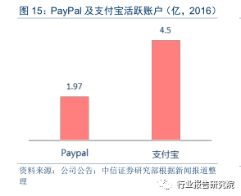
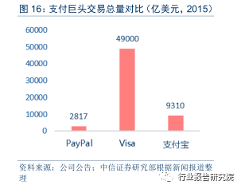
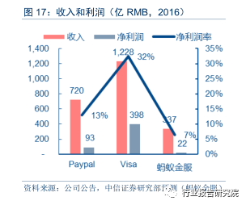
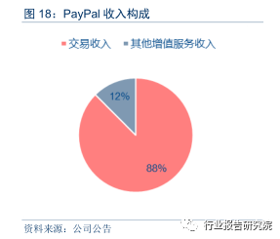
从收入结构来看，蚂蚁金服国内支付服务收入占总收入比例达到40%以上，小微借贷收入占比达18%，天弘基金收入占比17%，托管利息收入17%，蚂蚁金服支付规模大，但盈利水平低于PayPal。个人借贷相关费用已经成为 PayPal和蚂蚁金服的重要业务内容（12%vs18%），但消费金融和个人信贷产品为PayPal每年带来86.4亿收入，而蚂蚁金服的相关服务在收入在60亿左右，支付宝凭借着更高的用户基数和更多的线下支付场景，我们认为未来盈利空间巨大。
与支付宝不同的是，PayPal并没有向全牌照的金控集团转型，而是建立了独树一帜的情景电商模式和全方位的内嵌式支付入口，彻底改变传统电商的游戏玩法，极大提高潜在用户转化率。凭借市场第一的用户消费转换率，PayPal得到了很高的交易佣金作为回报。
我海外互联网巨头在基础的支付和电商层面不断开发，为传统商家和银行卡提供网络支付和电商入口，本身并不拥有资管、银行等牌照类业务。底层的支付和消费功能正在成为如Facebook、PayPal等巨头进一步提升广告、交易收入，开发ARPU值的法宝。
老牌支付巨头Paypal通过一系列的收购和投资，将自己的支付入口扩大至所有的社交应用和主流内容网站。目前PayPal不仅能提供移动支付、转账、信贷功能，更重要的它正在全面向情境电商平台转型。去年九月PayPal收购了Modest，获得了情境电商的所有关键技术：在不同应用场景植入购买按钮，创建app，管理订单等。
PayPal的移动电商平台以及Braintree后台支付的全闭环支持能在用户浏览图片、网页和邮件时拥有全面嵌入式购物体验，用户目光所及之处，都可以一键购买，大大提高了电商用户的转化率和消费规模。该业务目前正在内测，有望成为PayPal新的增长点。PayPal也将是紧接Stripe推出Relay后第二个提供情景电商平台服务的公司。
在美国，传统理财产品、中小企业信贷、保险等均有成熟的金融巨头覆盖，传统金融机构深耕社区和家庭，消费者习惯已养成。互联网企业和fintech类公司不具备渠道优势，他们更多的扮演“补充”角色。未被传统金融服务覆盖的客户或市场缝隙，由互联网企业和FinTech企业来补充，其角色更多的是“提高某已有业务的效率”。
大多数中产阶级的理财服务是由传统银行和资产管理公司、投资顾问公司提供的。近年来，智能投顾平台（自动化投资平台）的兴起，如Betterment、Wealthfront针对的是年轻一代，主打的是在资产在能够得到充分的大类配置前提下，以人工智能和机器学习辅助个人投资者优化资产结构。
CreditKarma公司则提供美国居民信用分数的实时免费查询，根据用户信用分数推荐对他们更划算的金融服务（保险、贷款等）；由于Credit Karma掌握了三分之二的美国消费者的实际债务负担，包括债权人和债务利率等信息，系统通过挖掘数据并利用算法使用户看到符合自身需要的广告，也就是对网站用户进行个性化的推荐。佣金收入则来自于成功推荐信用卡、贷款以及其他金融服务。
总结来说，数据优势和流量入口为中国。互联网巨头带来数据金融的全面成功。2016年春节期间，微信完成320亿美金电子红包的转账，是Paypal2015年全年支付额的六倍多。蚂蚁金服旗下的余额宝规模达到了960亿美金，成为世界规模最大的货币基金。
蚂蚁金服目前估值为600亿美金，距离中国交通银行4000多亿人民币的市值仅一步之遥。除美国外，中国将成为全世界最大的支付市场和全世界第二大的金融科技市场。中国互联网巨头成功开发了国内尚未被传统金融覆盖的需求，并走出了一条巨头进化的独特路径。
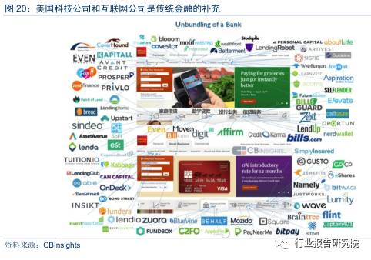
移动支付为入口 ，数字金融产业链全面成型
供给端：第三方移动支付快速普及，2016年交易规模达38.5万亿，微信支付和支付宝市场份额高达90% 。在占据支付业务核心竞争力之后，数据金融公司开始探索信贷业务，在此过程中优先发展征信，并向保险、众筹、投资等领域延伸。
参照海外发展经验，我们判断消费信贷有望成 为 继支付业务之后，数据金融公司重要的业务之一。传统金融机构通常通过资产抵押控制信贷风险，对于长尾中后端客户服务不足。数据金融公司有机会通过数据分析和风险定价模型服务更大范围的客户。
以腾讯和蚂蚁金服为代表的支付巨头以自有数据为基础，发力征信，谋求覆盖全方位、全场景的移动互联金融生态。蚂蚁花呗已走出阿里平台，接入40多家外部消费平台。京东金融以电商交易和商家备货场景切入，在消费和供应链金融领域纵深发展，通过“白条”拓展消费金融业务，并试水ABS和ABN。
互联网金融将从以支付、电商为代表的产业链前端向以个人金融、资产管理为核心的产业链后端布局发展。未来，立足于互联网巨头和科技公司的金融服务产业，竞争才刚刚开始。
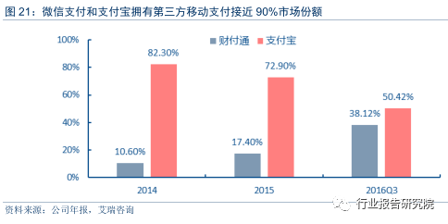
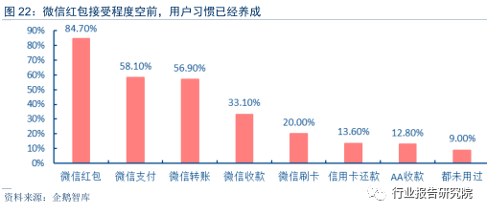
蚂蚁金服：数据+ 科技成就金融巨人
依托于互联网 消费金融的场景化，蚂蚁金服首先打开了电子支付市场，并且将消费金融 、保险 、小微企业借贷等业务嵌入了日常的交易场景中 。 在建立起了拥有基金、银行、支付、保险、众筹等全牌照的金融帝国之后， 全方位的人工智能平台被应用于各种服务场景之中，如风险控制、信贷决策、保险定价、服务推荐。加上算法不断迭代，公司向着全场景的智能金融帝国转型，数据+科技使得蚂蚁金服成为互联网时代的金融巨人。
信息的融合在技术和算法的推动下，开始产生巨大的价值。以蚂蚁金服为代表的互联网金融公司与传统金融机构最大的区别在于技术。互联网公司开始利用技术重塑金融：
自动问题识别（CTR）：上下语义匹配及客户真实意图识别。采用标准问题映射技术，再找到多方面的服务标准化或需求驱动。由于采用了人工智能识别技术，2016年双11淘宝自助服务比例达到了97%，自助转人工的需求猛降，客户满意度提高，公开资料显示该技术运用后，人力和GPU成本下降1亿左右，而支付和理财平台的峰值容量和操作效率反而得到极大提升。
基于迁移学习和深度学习的精准营销。基于阿里生态体系的海量数据在深度学习的技术框架内达到融合和学习，对用户、产品、文本等进行同一“编码”，经过大规模学习和迁移学习后，人工智能能够将支付用户的属性和阅读偏好、电商购买行为与保险偏好联系在一起，从而实现基于交易行为和阅读行为的精准营销，助力理财和保险产品的销售和定位。
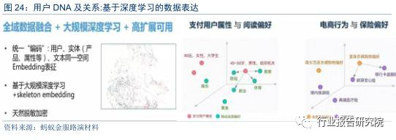
蚂蚁金服在进行精准营销时，把算法、业务、系统整体打通，大规模提升深度学习效率近6倍左右，并且开始从非结构性数据中提取每个用户的谨慎性系数。
在蚂蚁聚宝的主页和社区观点里面，同一个基金面对不同的用户DNA，会有不同的文字呈现，推荐的内容和原因根据用户习惯和浏览历史而变化，是个性化定制的模式。目前这些全新的算法提高了业务点击转化率将近5.9倍，GMV提高了3.4倍。
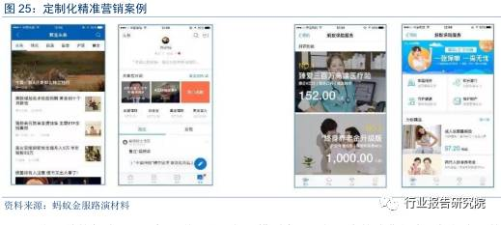
小而美的保险：运用机器学习和可解释模型真正理解用户的消费行为。蚂蚁金服的场景化保险产品，如退货险、碎屏险等，保费在0.5-5块钱左右，覆盖海量长尾人群，场景险保费收入多年维持100%的年化增速，双11一天保单金额突破1亿。
场景保险产品凭借着大数据和机器学习，做到了实时投保，实时差异化定价，实时出险率预测和极速核赔。蚂蚁金服使用几百万用户ID数据来培养可解释模型，即用户、他所购买的商品和退货这三者之间的关系，最后得出该用户的退货概率。场景类保险依靠此类核心算法，实现了超小金额保单的盈利。
征信业务方面，蚂蚁金服根据阿里系（占比30-40%）和其他第三方支付机构提供的征信数据，打造出了“芝麻信用”。芝麻信用除了连接了公安系统的实名验证与活体检测技术（扫脸、指纹等），丰富的交易场景和商家的数据接口为蚂蚁金服的机器学习贡献着源源不断的数据，芝麻信用还涵盖了信用卡还款、网购、转账、理财、水电煤缴费、租房信息、住址搬迁历史、社交关系等信息。
在面对巨量涌入的长尾客户时，传统金融IT的架构无法支撑，蚂蚁金服IT架构的云端化彻底打破传统架构的限制，实现平台上各类机构之间信息的自由流通，由此产生的呈指数级增长的数据量在平台上沉淀。未来，芝麻信用将在消费贷款和个人信用商用领域具有巨大空间。
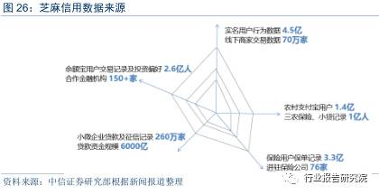
此外，蚂蚁金服通过将支付入口和场景结合，借助其天量的大数据资源和强劲的云计算数据分析挖掘能力，全方位地切入生活场景，匹配大数据带来的客户侧写和分流能力，实现了高频和高留存的金融服务模式。目前，蚂蚁金服已经成功地将支付端口带来的低成本流量接入了理财、融资和外部购物等业务中，旗下主要包括以下几款产品：
蚂蚁借呗：个人无抵押小额贷款。芝麻分600分以上的用户，可以申请1000元-20万元不等的贷款额度。借呗在推出后的10个月的时间内用户数达到1000万，放款规模为3000亿元。目前“借呗”的还款最长期限为12个月，贷款日利率普遍为0.045%，具体利率随借随还。用户申请到的额度可以转到支付宝余额，和从银行获得的贷款一样。
相较于传统的个人贷款，“借呗”不需要用户提交复杂的个人材料和财力证明，只需凭借芝麻信用分就能对用户的信用水平做出判断和把关，3秒完成放贷。据统计，借呗90%以上的客户是来自于80、90后，也就是30岁左右。现在借呗有近4成的用户是来自于三四线城市，这些城市融资渠道门槛高，借呗现金的业务市场潜力更大。
网商贷（原蚂蚁微贷）：针对个体商户的纯信用个人经营贷款。信用分达到 550分即可为申请，网商贷作为一款贷款服务，其还款最长期限为12个月，贷款日利率是0.018%，微贷技术中包含了大量数据模型，利用网络数据模型和在线资信调查，辅以交叉检验技术来确认第三方客户的信息真实性，将客户在电子商务网络平台上的行为数据映射为企业和个人的信用评价。
此外，还可以通过云计算判断买家和卖家之间是否有关联，是否炒作信用，风险的概率的大小、交易集中度等以此来判断小微企业的信用，降低风险与运营成本。
网商银行：小微企业、个人消费者和农村用户，是网商银行的三大目标客户群体。在贷款业务中，除了覆盖阿里生态体系内电商商户如淘宝店主和外部接近60家合作平台（如金蝶软件、美团）的企业主的“网商贷”外，还包括为农村地区小微经营者提供的无抵押无担保信贷服务“旺农贷”，截至目前，已经覆盖了全国4852个村庄。从贷款利率看，目前保持在7%—12%之间，依企业资信状况浮动。
保险业务：包括嵌入自营产品和 第三方保险销售平台业务。保险产品与蚂蚁金服的其他业务形成对接，产品设计具有场景化、碎片化和定制化特点。
例如，退货运费险是依托于淘内零售平台的销售，通过对不同用户历史数据的分析区别定价，契合了买卖双方在购物时的需求，实现了保单的迅速增长，商户信用保险则是针对天猫卖家的保证金设计，蚂蚁金服通过数据挖掘来对商家的信用状况进行判断，允许商家通过购买信用保险的方式来替代缴纳保证金，降低了商家的运营成本。
嵌入自营性保险产品与阿里的业务生态圈形成呼应，在产品上具有场景化、碎片化和定制化的特点，且庞大的用户和业务资源成为这一类保险产品的核心优势。
腾讯金融：掘金社交数据，互金帝国成型
腾讯的微信支付为腾讯金融积累了理财用户及资产方资源的同时，也沉淀了资产匹配、设计和分析的数据。腾讯目前主要研发的数据产品为 “ 财富值”， 该值定义了 客户财富和风险偏好的系数， 可以帮助理财平台更准确地找到定向的客户，目前主要应用在理财通平台。
在渠道方面，这些经过分析的数据形成结论，通过理财通帮助理财产品、信用卡、车险等的精准营销和定价； 在授信方面，通过腾讯金融云的大数据去做风控；在交易方面，根据交易特征筛选来建立“可疑风险防范”等。
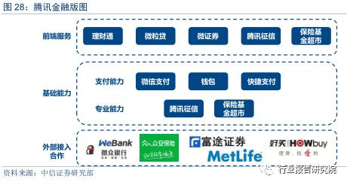
微粒贷：依托腾讯大数据用户画像，在符合当期授信条件的用户中随机筛选出白名单用过户并邀请使用产品，首批人数不超过10万人。2016年底，累计发放规模超1600亿元，总笔数超2000万，笔均放款8000元，覆盖6000万人。
微粒贷背靠微众银行，在微信钱包和手机QQ客户端上线，单笔最高可借4万元，个人贷款总额度在500元-20万元之间。值得注意的是，微粒贷日利息0.05%，其年化利息为18.25%，高于同类产品蚂蚁借呗（日利息0.045%）。
微证券：通过与券商合作将把证券的远程开户运用到微信上来，微信用户可以通过微信进行股票交易。此外年初，黄金红包的上线代表了微信支付分销高费率产品，进行金融产品迭代的决心。接下来在基金的接入上，腾讯会借助已经入股的好买基金实现批量接入。
2B端 “连接器力 ”：进一步发力2B端，利用数据金融展开竞争 ； 全面连接银行信用卡，将大量线上银行行为服务接入到腾讯平台上分享价值；而对缺乏风控能力的P2P、小额贷款公司，腾讯选择通过提供用户信用数据（腾讯征信、财富值），向合作公司输出能力。
年初上线的大量金融小程序显示了腾讯对进一步向金融机构开发微信导流功能的野心，目前由于监管谨慎的态度，我们对今年小程序在金融产品分销和佣金分成上面保持谨慎乐观。
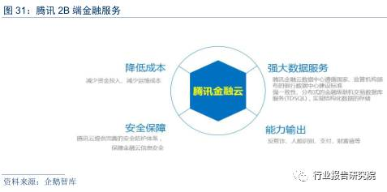
在征信方面，腾讯金融主攻社交数据，搭建社交大数据用户画像能力。腾讯征信系统主要依赖三部分数据：腾讯系的基础业务数据，如社交、游戏等；从合作金融机构拿到的信贷和金融信息 ， 以及其他外部数据。目前，中国大部分的征信机构都尚未采用社交数据作为征信评估数据，据统计，社交数据在传统金融机构数据库占比低于5%，同时社交数据所对应的长尾客群往往在央行征信范围之外。
腾讯征信最新开发的模型表明，在小额信贷的风险评估中，社交数据的预测能力要强于传统的借贷数据，腾讯征信开发团队认为，加入社交数据之后，模型效果会有超过20%的提升，反欺诈测评时效果明显。未来腾讯征信将深度应用在金融产品分销和风险评估中，为腾讯金融体系提供准确的用户画像。
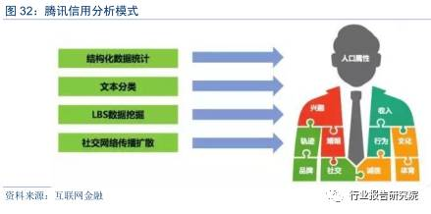
京东金融：全面对标蚂蚁金服 ， 金融产品推陈出新
京东金融利用电商平台场景和海量数据优势，根据用户特征，提供信贷、理财产品和保险的分销服务。供应链金融和消费金融服务的场景不仅仅是京东商城，还拓展到了京东生态圈外的很多外部场景。京东金融通过数据及科技能力，为证券公司、消费信贷公司等提供数据和产品。京东金融商业模式开始从2C到2B进行转换，主要包括以下产品：
京东白条：在京东网站使用白条进行付款，可以享有最长30天的延后付款期或最长24期的分期付款方式。逾期手续费方面，白条也比花呗低，白条逾期利息是0.03%/天，花呗是0.05%/天。“京东白条”上线，与“京保贝”形成了一个完整的金融产业链，分别为供应商和消费者提供小额微贷服务。
此外，“京东白条”的分期业务，还可以为京东带来丰厚的利润回报。如果没有“京东白条”这款产品，用户在京东购物要想分期付款，只能使用信用卡的分期付款业务，利润全部被银行获取。借助“京东白条”业务，拥有的庞大现金流被充分利用，可为京东带来丰厚的利润回报。
小金库：作为京东金融的一款基础性货币基金理财产品，它不仅整合了现金管理、投资理财等多种功能，还实现了购物支付功能，即用户通过京东小金库就可实现瞬间支付购物，速度快于银行卡等付款方式，进一步提升了消费者的购物体验。
大支付业务作为京东金融的核心战略之一，“小金库”的出现完善了京东金融现在的支付体系，京 东支付、白条、小金库等一系列产品形成了很好的串联，实现了存、贷、转的打通。
京小贷：“京小贷”是以京东开放平台的店铺为贷款发放对象，根据商家的综合经营情况给予贷款额度，贷款期限最长12个月，商家可根据贷款金额自主选择贷款期限和还款方式。
京小贷系统会根据店铺的评级、当前贷款金额、期限、还款方式等条件综合计算出贷款利率，目前暂定单笔商家贷款上限为200万元，之后会根据数据适时上调或下调；而且由于“京小贷”是依据商家信用等京东自有大数据确定放贷，无需商家抵押或提供担保，年化贷款利率在14%~24%之间，利率低于同业水平。
Facebook：电商之心不死 ， 全面发掘广告价值
与国内支付巨头试图谋求覆盖全方位、全场景的移动互联金融生态不同，Facebook通过将好友转账、 移动支付和内置聊天机器人结合起来 ，进一步将金融和广告、电商业务融合。
长期以来，Facebook通过内置的广告内容为商家导流，现在公司希望用户不离开Facebook即可完成购物流程 ，在并将交易记录留存在Facebook生态系统内，便于深挖用户价值和客户转换率，进一步提振广告收入。Facebook公布的2016年财报显示 ，移动端广告收入的占其整体广告营收的84%。
2015年Facebook Messenger在美国用户中推出了P2P支付服务，标志着 facebook正式进军移动支付领域。2016年10月，从爱尔兰中央银行获得电子货币许可证，这相当于Facebook获得了欧盟通行证，为欧洲客户在Facebook实现好友间支付铺平了道路。
今年2月份，Facebook又通过跟P2P转账服务公司TransferWise合作，让原本只限于美国的Messenger用户互相转账功能变成一项跨国服务，实现了外汇汇款。
Facebook还增加了页面一键支付功能，它让Messenger内置的聊天机器人推送连接，并完成收款，用户不需要离开APP。如果用户将信用卡信息存储在Facebook或者Messenger上，就可以通过机器人在喜欢的店铺或者服务中购物。Messenger不断的扩展第三方支付伙伴，比如PayPal、Stripe和欧洲的TransferWise。
通过涉足这些全新领域，Facebook希望进一步提振Facebook Messenger用户的参与度，帮助Facebook增加用户 粘性。值得注意的是，Facebook所有金融相关的业务都是通过寻求第三方合作完成，表明公司目前尚未有正式进军金融产品服务的计划，继续提高广告收入是现阶段公司的最主要目标。

此外，Facebook与PayPal达成合作协议，Facebook用户在其网站上购物时可以使用PayPal进行支付。此举一方面可以提高用户黏着度，另一方面在线支付功能帮助Facebook获取用户的银行卡信息以及他们的购物、支付信息，同时借助大数据技术，Facebook可以准确地预测用户的个性与品质这种高度敏感的信息，来更好的定位潜在买家，从而在广告投放方面获得巨额利润。
目前，Facebook已经通过对用户行为进行全方位的跟踪及发掘，利用其数据优势在精准营销上面获得了巨大成功，Facebook的广告收入在过去的三年持续超预期。
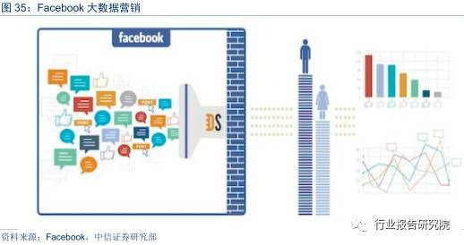
Facebook在去年10月重新推出Marketplace平台，用户们可以通过买卖群组发表自己的出售信息。Marketplace可以根据用户所在位置，自动显示附近区域待售的物品。
该模式类似于简版淘宝+附近的人功能。用户也可通过App的搜索栏，按位置、类别及价格等选项寻找特定商品。Facebook目前还不支持收付款以及物流服务。公司希望的是用户能更长久地停留在页面中，形成浏览和购买的闭环，进而驱动其广告收入的增长。
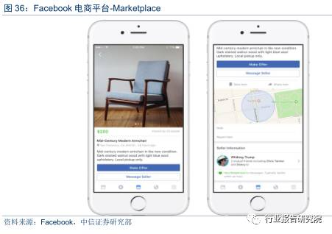
另外，Facebook也大力发展征信技术，核发贷款的金融业者可透过这项技术，审视个人在社交网站上经可靠节点链接的亲近朋友，交际圈采样的得出信用评分低于某个水平以下，那贷款机构就会拒绝核贷给你。

相较于传统的信用评分方法，银行可以利用该专利将用户的人脉关系作为信用评级的参考因素。基于社交评分方法：主要包括用户信用历史、行为偏好、履约能力、身份特质、人脉关系五个维度。

以数据为基础的模型和算法成为竞争壁垒

成功的要素：支付依托客户粘性，信贷依托风险定价能力。依托于互联网巨头的数据金融公司具备客户规模优势，腾讯和阿里在移动支付端占据先机和数据优势。但从支付到信贷业务拓展，仍需面对从数据到定价模型的挑战。对于信贷而言，拥有数据资源是成功的必要不充分条件，后续仍需要通过数据的深度挖掘和模型有效性验证来提升风险定价能力。

除腾讯、阿里、京东等龙头公司外，未来也有可能发展出来独立的风险定价技术服务商，拥有算法和技术优势的创业公司亦值得关注。
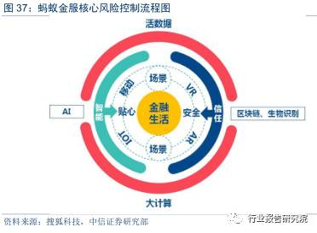
传统银行业建立的一个数据或者IT中心，是封闭或者半封闭的，而互联网巨头在移动互联时代，一开始就要接受来自于网上的各种检验、钓鱼、攻击、窃取，从而进化出了世界一流的数据分析和风险定价能力。

以蚂蚁金服旗下的数据大用户网商银行为例，这家没有网点的民营银行服务小微企业的数量突破了80万家，主营为针对小微企业的无抵押无担保的纯信用贷款。 小微企业信用记录少、风险识别复杂、 控制难度大，但 网商银行凭借自身研发的风控模型和全流程的数据分析，使得网商银行的不良率低于国内银行平均水平。

网商银行目前的风险控制模型有100多个，其中最有特色的当属水文交易模型和滴灌经营能力模型。

滴灌模型：当小微企业的经营规模和资产情况达不到贷款门槛时，网商银行可以通过这家企业的历史数据判断它的经营趋势，并且通过行业数据估计公司业务潜力。它如果被认定具有一定的发展空间，依然可以得到相应额度的贷款。

水文交易模型：预测小微企业的后续经营状况，从而判断是否授信。传统金融机构习惯通过财务分析和人工审核的方式放贷，如果一家企业目前的经营相对困难，即处于“低水位”，传统金融机构往往不会向其发放贷款。但网商银行可以从其历史销售情况和行业景气程度的大数据分析中预测其很可能在几个月后“水位回升”，那么企业也很可能获得贷款。

京东金融投资美国互金Zestfinance，全新信用模式落地中国：美国科技公司ZestFinance的信用模型将应用于京东金融的消费金融体系，建立大数据信贷审批模型，利用谷歌高维机器学习算法和大数据对借款人进行信用分析和评分，而贷款方则可以购买其风控技术，以评估借款人的信用风险，同时达到降低自身成本的作用。
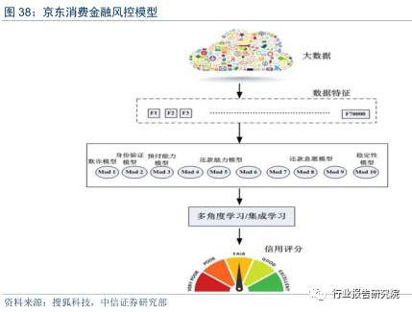
该模式是通过借款人授权，获取其在银行、电商、社交网络等地的数据，并在此基础上结合网络标记数据、其他合作方数据等对借款人进行信用评估，确定可贷款，授予一定信用额度后，将用户推荐到消费金融等平台上的贷款方，并收取服务费，同时提供营销获客服务。
与蚂蚁金服以支付为入口、依托账户体系、获取金融全牌照的发展路径不同，京东金融从业务场景切入，通过供应链金融、消费金融服务打通产业链，以数据技术为核心竞争力，为金融机构和非金融机构提供菜单式、嵌入式的基础设施服务。

B2B出身的阿里巴巴在经过淘宝、支付宝以及天猫三个产品，对海量用户交易数据、风控管理可谓是驾轻就熟。从其阿里小贷坏账率仅为1%的绩效水平来看，阿里利用数十年里积累下的用户信息实现了大数据的完美转型，在电商技术上取得不菲的成绩。
与其他企业相比，阿里在互联网金融领域中的思路和战略最为清晰和超前，而纵观阿里金融的业务布局，几乎涵盖全产业链：支付宝、余额宝、基金、阿里理财、阿里保险、阿里小贷、阿里担保等，还包括阿里云所提供的金融云服务。同时，阿里也是拥有牌照最多的互联网公司：第三方支付牌照、基金牌照、担保牌照和小贷牌照。但最助力阿里巴巴成长的还属支付宝。
阿里借助支付宝可谓是“一招先吃遍天”，第三方支付覆盖场景广阔，不仅有网购、电信充值，还包括水电煤缴费、信用卡还款、日常小额多频转账汇款等，极大地便利了人们日常生活。随着阿里国际化的战略转型，2012年6月阿里与Qiwiwallet成功联姻。据悉，Qiwiwallet是俄罗斯最大的第三方支付工具，其服务类似于支付宝。买家可以很方便地对Qiwiwallet进行充值，再到阿里巴巴旗下的全球速卖通购买商品。Qiwiwallet完善的风险保障机制，可以免去24小时的审核期限制，支付成功后中国卖家可立刻发货。另据Hitwise发布的数据显示，2013年第二季度支付宝和财付通占我国第三方支付平台点击访问超过90%的市场份额。其中，支付宝超过60%，财付通以29.4%排名第二。
在“2014中国互联网金融高层论坛暨第七届中国电子金融年会”上，阿里巴巴小微金融服务集团金融事业部总经理袁雷鸣肯定了大数据对客户的流动性需求预测的价值，通过十几年来支付宝为阿里带来的稳定的用户基础，到2014年第一季度，余额宝整个存量的规模已经超过2500亿，有接近两千万的客户，平均的户均投资金额只有4000块钱左右，充分的体现了碎片化的资金的特性。其中在用户构成上，年轻化成了余额宝最主要的特点。数据显示，余额宝的平均年龄28岁，18-35岁占比82.8%，年轻用户未来再发力将为阿里带来新一轮的增长点。
在阿里金融生态一片叫好以及外贸蓬勃的大环境下，阿里或于8月赴美上市的计划就有其天然吸引力。正如武汉科技大学金融证券研究所所长董登新指出：“赴国外上市可以延伸企业触角，募资外币、外汇资金。同时，还可以起到境外广告作用，对于企业国际化战略大有好处。”这充分体现了阿里作为国际第二大电商的远见卓识。有分析据此估计，老虎基金入股阿里巴巴给出的估值大约在1280亿美元，未来IPO上市，阿里巴巴集团的估值可能冲刺1500亿美元，其融资规模有望创下2012年5月Facebook上市以来最大的IPO。
总体来看，阿里如今的各项投资案都显示其整合、利用和完善产业链的雄心：社交媒体数据为其理财产品推广奠定了广泛的用户基础；高德的地图数据提高了落地率；与中国气象局公共气象服务中心达成战略合作，未来医院“智能化看病”的构想……未来的阿里将在带来更大的商业价值的同时，更好地服务国民经济和社会民生。

